Записать слова в обратном порядке:

1. ДЫМ –
2. ЛОТ –
3. ПАС –
4. ШУМ -
5. КУЧА –
6. ПРУТ –
7. МОРС –
8. КОРА –
9. КАРТА –
10. КОШКА -

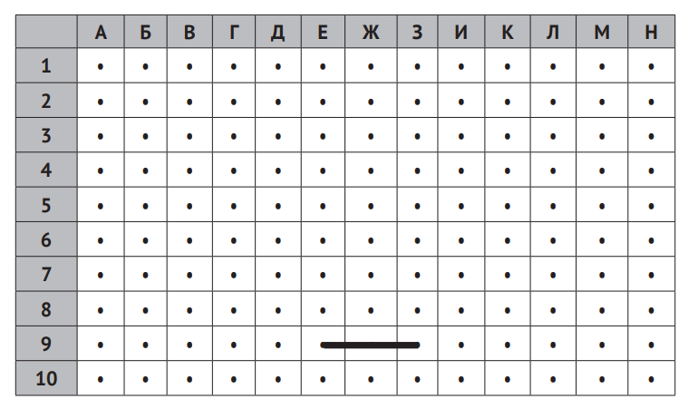

Соединить точки: 10И – 9И, 2A – 3A, 8И – 9З, 6Л – 4М, 3В – 4В, 2Ж – 3Ж, 1Е – 2Ж, 2A – 2В, 5Д – 7Д

Убрать лишние слова из текса:

У лукоморья дуб смешной зелёный;

Златая бумажная цепь на дубе том:

И днем и ночью, собака кот учёный

Всё ходит по цепи быстро кругом;

Идет направо — песнь смех заводит,

Налево — телевизор сказку говорит.

Там чудеса: там добрый леший бродит,

Русалка бургер на ветвях сидит...

Написать как можно больше ассоциаций со словом «кухня»